3. Yêu cầu Bằng chứng (Proof of Work)
Bạn phải nộp lại 3 bằng chứng sau:
A. Code đã hoàn thiện:
1. Dán (paste) toàn bộ code của tệp app/Http/Controllers/PageController.php.

<?php

namespace App\Http\Controllers;
use Illuminate\Http\Request;
class PageController extends Controller
{
//TODO8
public function showHomepage()
{
return "Chào mừng bạn đến với PHT chương 6 - Laravel";
}
}

- Dán (paste) toàn bộ code của tệp routes/web.php.

<?php
use App\Http\Controllers\PageController;
use Illuminate\Support\Facades\Route;

Route::get('/', [PageController::class, 'showHomepage']);
Route::get('/about', [PageController::class, 'showHomepage']);

B. Ảnh chụp màn hình Kết quả (3 ẢNH):
1. Ảnh 1 (Terminal): Chụp màn hình Terminal sau khi chạy lệnh php artisan
make:controller PageController thành công.
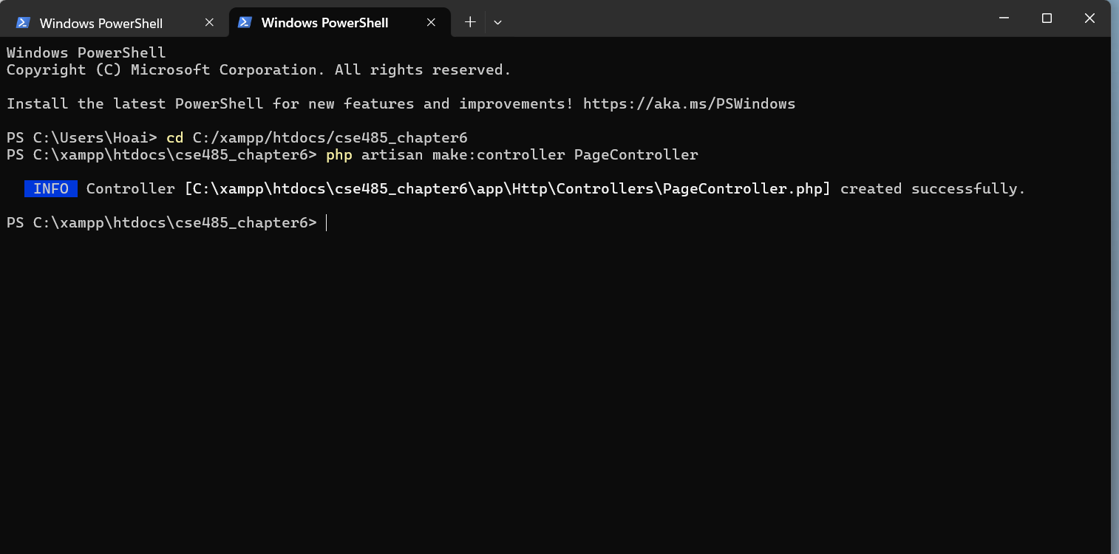

- Ảnh 2 (Terminal): Chụp màn hình Terminal đang chạy lệnh php artisan serve.

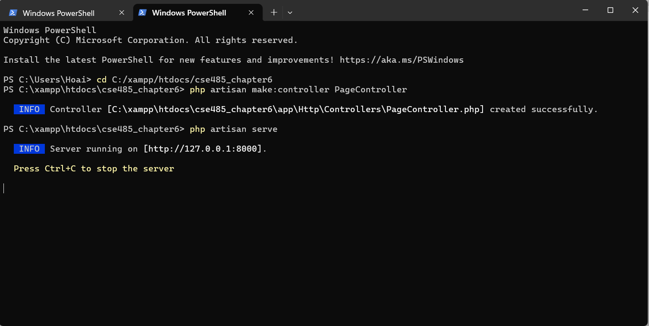

3. Ảnh 3 (Trình duyệt Web): Chụp ảnh màn hình trình duyệt truy cập vào
http://127.0.0.1:8000/ (phải thấy thông điệp chào mừng bạn đã return ở TODO 9)

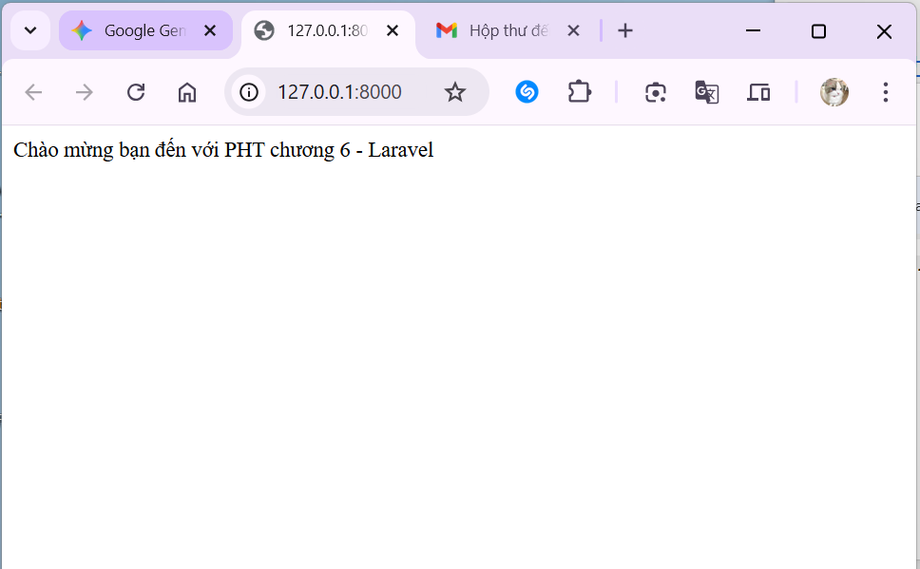

4. Câu hỏi Phản biện (Bắt buộc)
-Lệnh php artisan serve khởi động một máy chủ phát triển (development server) của PHP. Lợi ích lớn nhất của việc sử dụng server nhúng này so với việc sử dụng XAMPP Apache là gì?

